以下为《中华人民共和国最高人民检察院服装标准汇编》检察制服工艺标准，要求成衣外观与检察制服标准一致。其中裤子要求无褶、不要求松紧带设计。

规格一：春秋服制作要求
1、样式
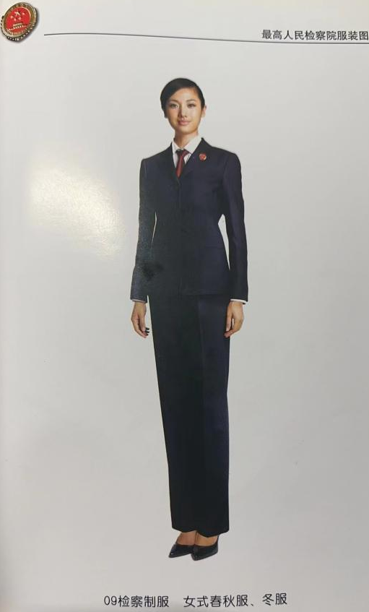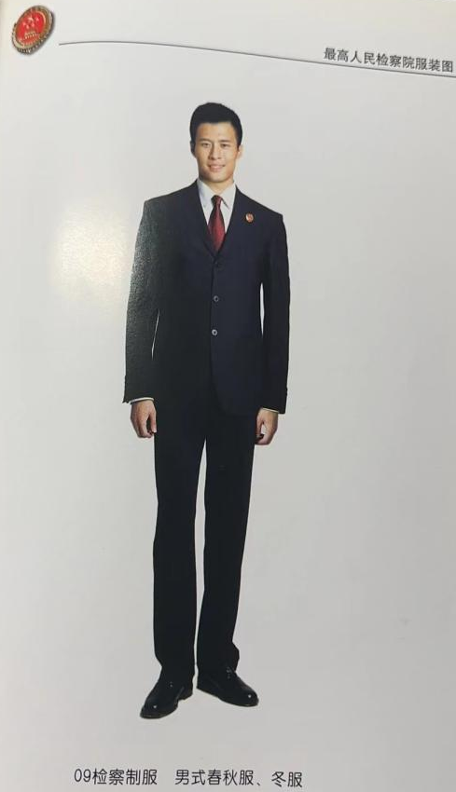

2、号型及规格
2.1号型
男：09检察男春秋服、冬服号型按GB/T 1335.1-1997规定执行，标准A、B、C体型，其中上衣采用5.4系列，下衣采用5.2系列。
女：09检察女春秋服、冬服号型按GB/T 1335.1-1997规定执行，标准A、B、C体型，其中上衣采用5.4系列，下衣采用5.2系列。
2.2号型应用
男：09检察男春秋服、冬服标准选用175/96为标准样服尺寸，测量部位见图2A和图2B,男春秋服各部位尺寸、档差、极限偏差按表1规定、男冬服各部位尺寸，档差及极限偏差按表2规定。
女：09检察女春秋服、冬服标准选用以165/84B为标准样服尺寸，测量部位见图2A和图2B，女春秋服各部位尺寸、档差、极限偏差按表1规定、女冬服各部位尺寸，档差及极限偏差按表2规定。
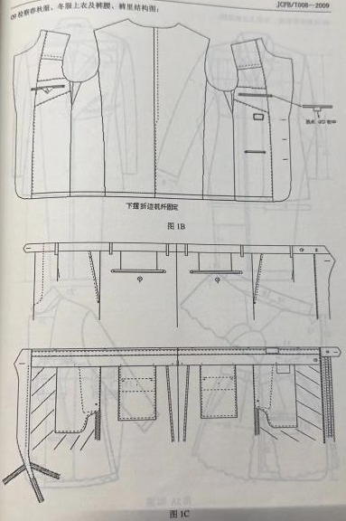
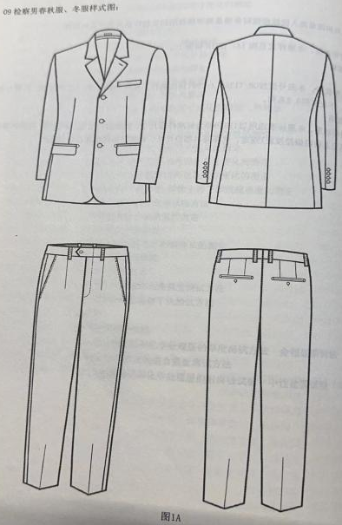
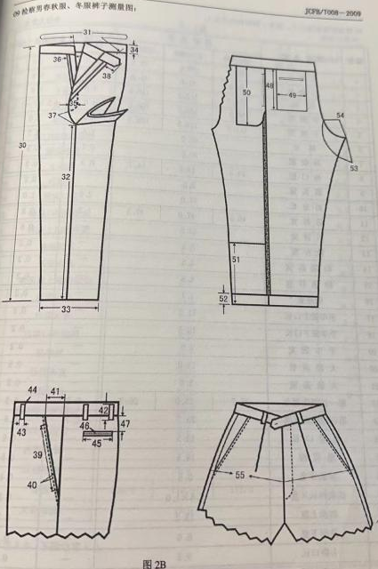
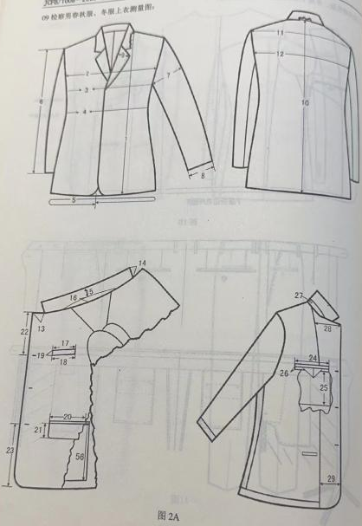

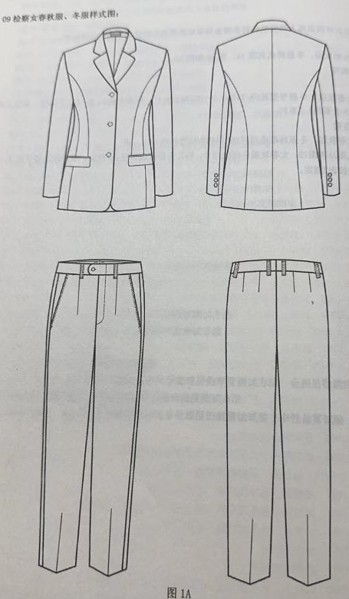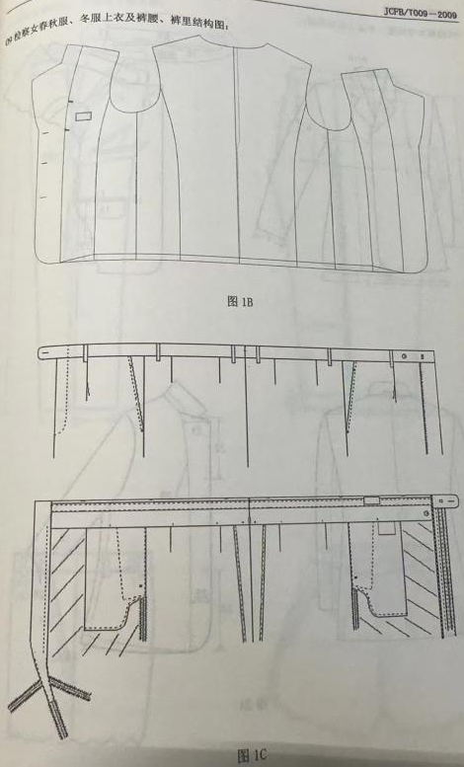
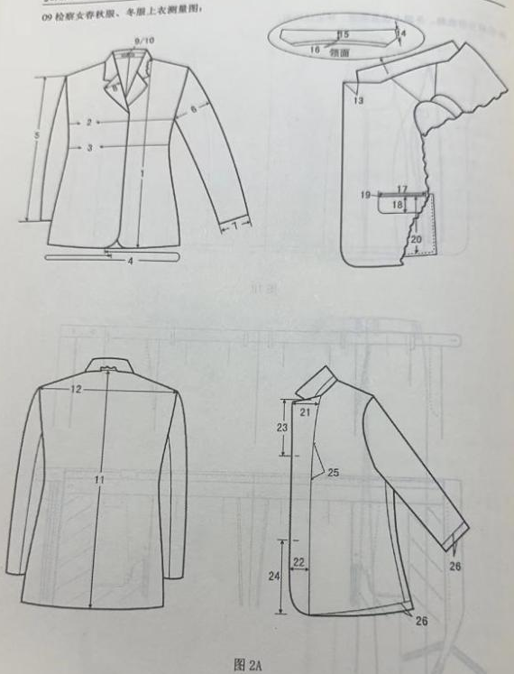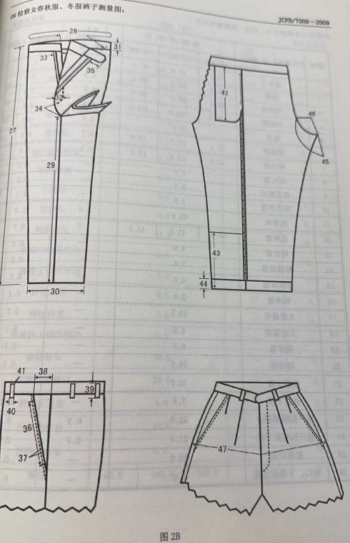
3、颜色
3.1春秋服、冬服（男、女）面料颜色：藏青色；
3.2春秋服、冬服（男、女）里料和裤膝绸颜色：藏青色；
3.3领底呢颜色（男）：藏蓝色；
3.4拉链颜色（男、女）：藏蓝色；
3.5纽扣颜色（男、女）：黑色；
3.6防滑腰里颜色（男、女）：藏蓝色；
3.7垫肩、弹袖棉颜色（男、女）：黑色。
4、标志要求（标志应符合GB5296.4规定。标志包括：产品名称、标签、规格和洗涤标等。）
4.1产品标志（男、女）：商标质地为丝织缎带，分为上衣商标和裤子商标。商标底色为黑色，品名字体为黄色黑体，承方字体为白色黑体，边框颜色为黄色，上衣商标规格为75cmX4.0cm(长X宽)，缀钉在上衣里袋口延3cm处;裤子商标为7.0cmX2.0cm(长X宽)，缀钉置在腰里左侧，内容、样式见示例1。字体排列应美观整齐，颜色要耐洗涤、不沾色、不褪色，字迹清晰、完整、端正。
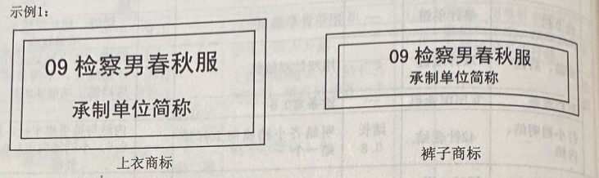
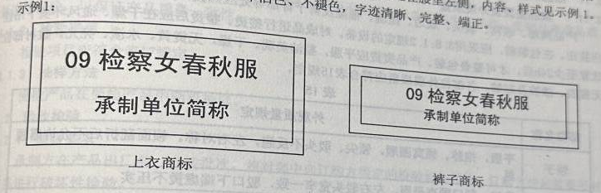

4.2号型标签（男、女）：号型标签颜色为黑色。号型标签字体为灰色三号Arial,规格为5.5cmX1.0cm(长X宽)。字迹精晰、规整，不沾色、不褪色。缀钉位置在底领正中。号型标签样式见示例2。
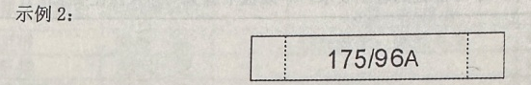
4.3洗涤标签（男、女）：洗涤标签为白色胶条,上衣洗涤标签为 10.0cmX5.2cm(长X宽),裤子洗涤标签为 7.0 cmX4.2cm(长X宽)。上衣洗涤标签字体为黑色小5号宋体，裤子洗涤标签字体为黑色6号宋体，字迹清晰、规整,不沾色、不褪色。洗涤标签样式、内容见示例 3，应注明着穿者姓名、部别。缀钉位置上衣洗涤标袋对折夹在左里袋内，裤子洗涤标签对折夹在左前片裤腰里商标下端。
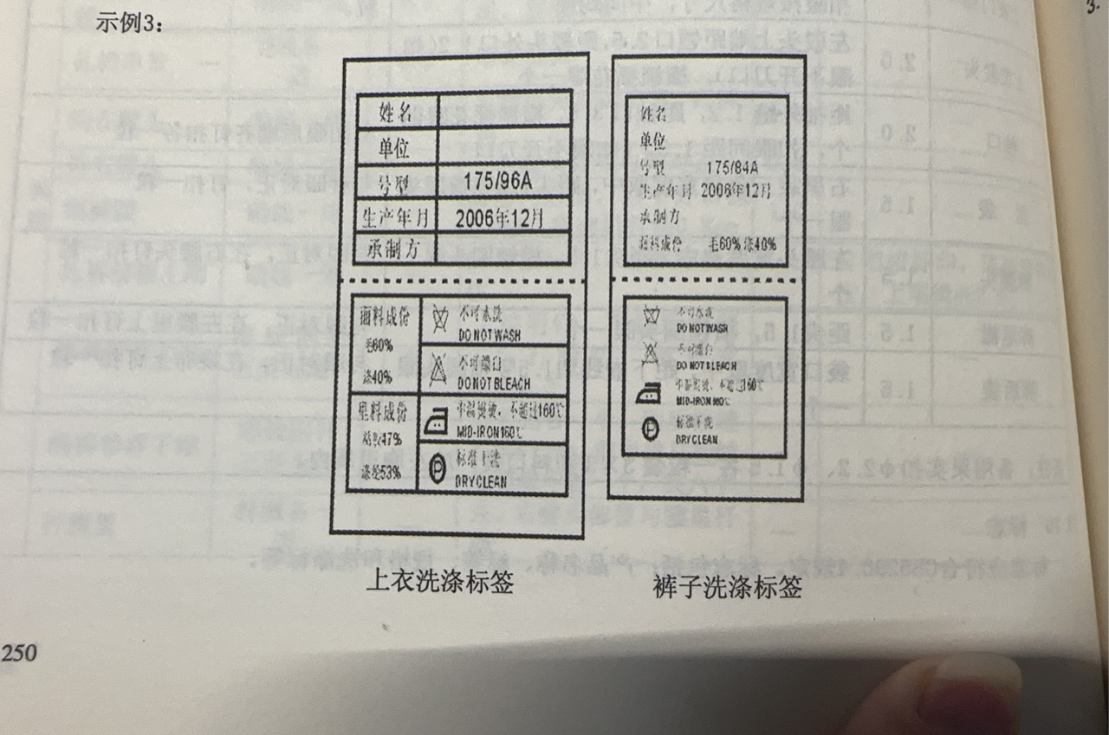
男：

女：

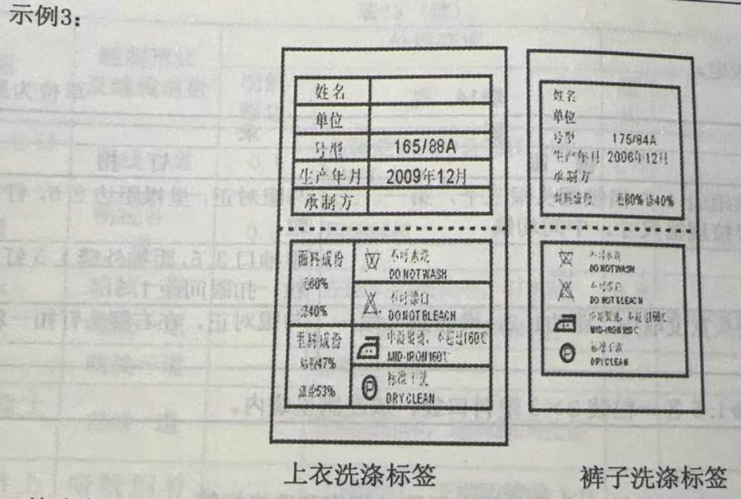

5、甲醛含量
成品释放甲醛量应符合GB/T18401-2003中C级规定。

规格二：长袖衬衣（蓝色、白色）制作要求
1、样式
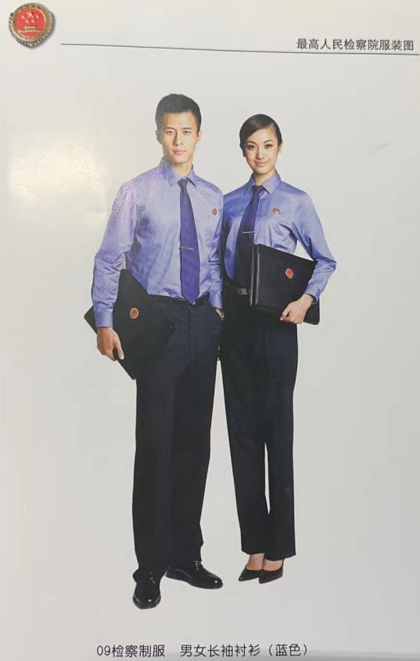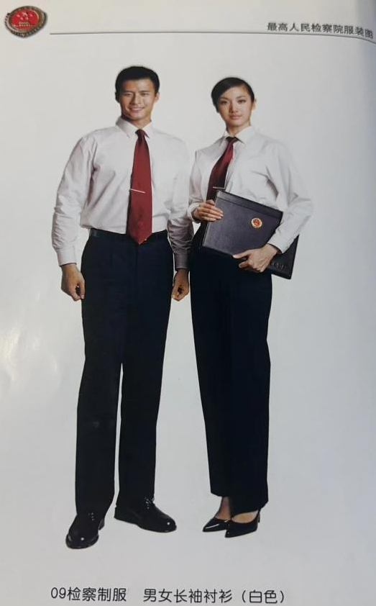
2、号型及规格
2.1号型
男：09检衬衣号型按GB/T 1335.1-1997规定执行，采用标准B体型，使用用5.4系列。
女：09检察女衬衣号型按GB/T 1335.1-1997规定执行，采用标准B体型，使用用5.4系列。
2.2规格
男：09检察男衬衣标准选用175/96为标准样服尺寸，各部位规格尺寸、档差、极限偏差符合表1规定。09检察男衬衣规格测量位置见图2，图中所注数字为表1中各测量部位编号。
女：09检察女衬衣标准选用165/84为标准样服尺寸，各部位规格尺寸、档差、极限偏差符合表1规定。09检察女衬衣规格测量位置见图2，图中所注数字为表1中各测量部位编号。
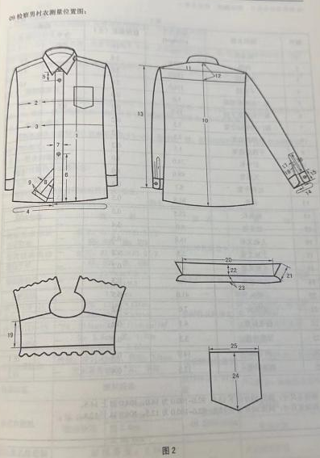
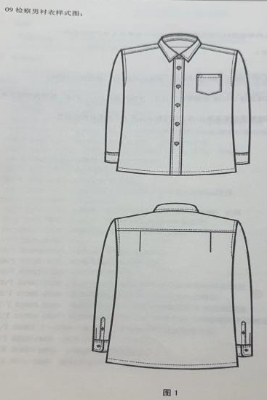

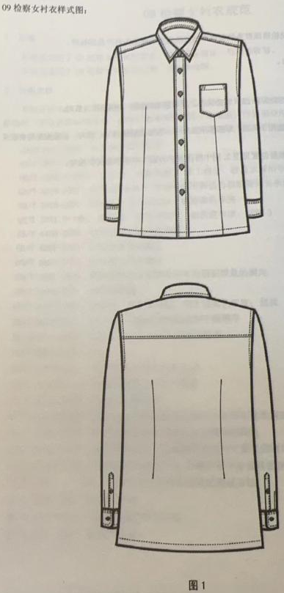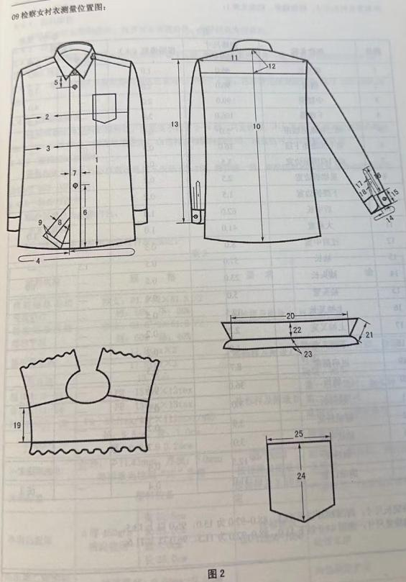
3、颜色
3.1 09检察男、女衬衣面料颜色：内穿衬衣为漂白色，外穿衬衣为浅蓝色。
3.2粘合衬颜色为半漂白色。
4、标志要求
4.1号型标志（男、女）：号型标志为丝网印刷形式，印刷内容为产品名称、号型、成品领长规格。字体为小二号黑体，字距0.1cm-0.2cm，行距0.5cm。白色衬衣印浅蓝色字，浅蓝色衬衣印白色字。样式见示例1。
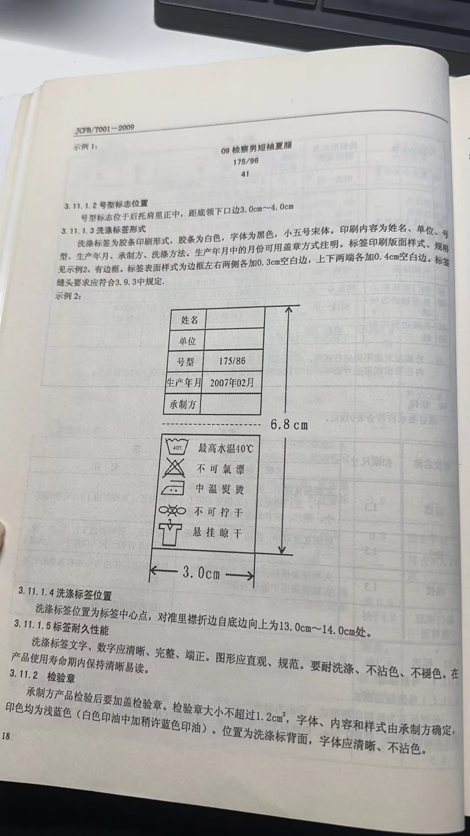

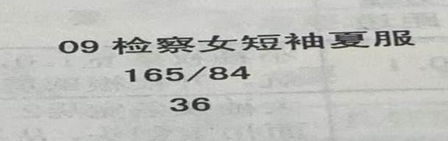

4.2号型标志位置（男、女）：号型标志位于后托肩里正中，距底领下口边3.0cm-4.0cm。
4.3洗涤标签形式（男、女）：洗涤标签为胶条印刷形式，胶条为白色，字体为黑色，小五号宋体。印刷内容为姓名、单位、号型、生产年月、承制方、洗涤方法。生产年月中的月份可用盖章方式注明。标签印刷版面样式、规格见示例2，有边框。标签表面样式为边框左右两侧各加0.3cm空白边，上下两端各加0.4cm空白边。标签缝头要求应符合3.9.3中规定。样式见示例2。

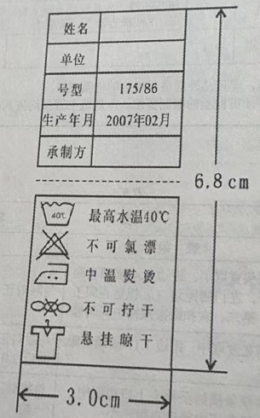

4.4洗涤标签位置（男、女）：标签中心点，对准里襟折边自底边向上为13.0cm-14.0cm处。
5、甲醛含量
成品释放甲醛量应符合GB 18401-2003中B级规定。

规格三：短袖衬衣（蓝色）制作要求
1、样式
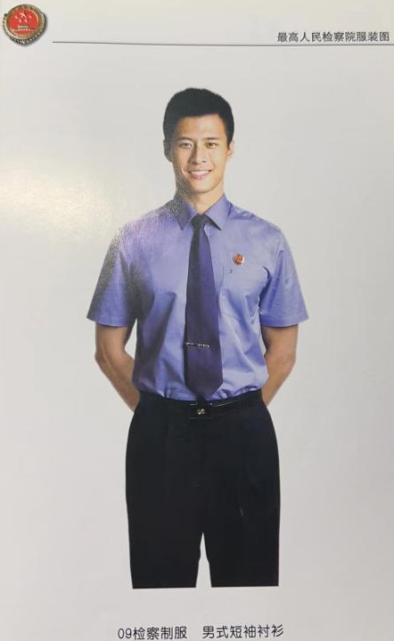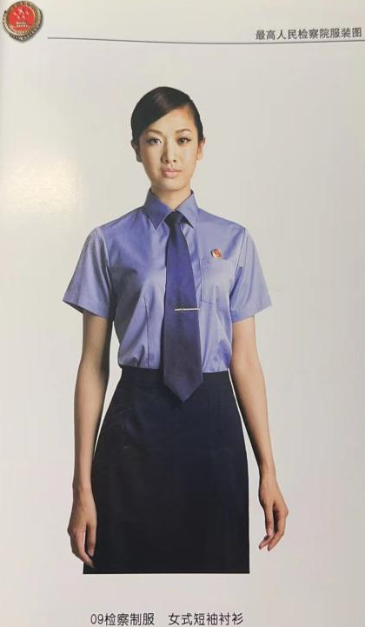
2、号型及规格
2.1号型
男：09检察男短袖夏服号型按GB/T 1335.1-1997规定执行，采用标准B体型，使用用5.4系列。
女：检察女短袖夏服号型按GB/T1335.2-1997规定执行，采用标准B体型，使用用5.4系列。
2.2规格
男：09检察男短袖夏服标准选用175/96为标准样服尺寸，各部位规格尺寸、档差、极限偏差符合表一规定。09检察男短袖夏服规格测量位置见图2图中所注数字为表1中各测量部位编号合表1规定。
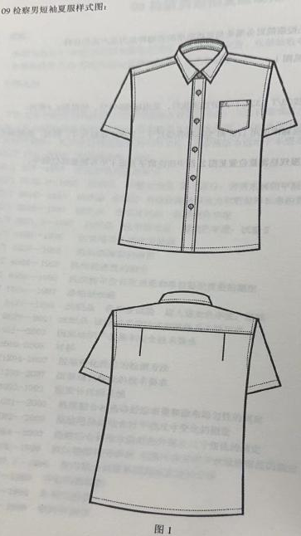
女：09检察女短袖夏服标准选用165/84为标准样服尺寸，各部位规格尺寸、档差、极限偏差符合表1规定。09检察女短袖夏服规格测量位置见图2图中所注数字为表 1中各测量部位编号。
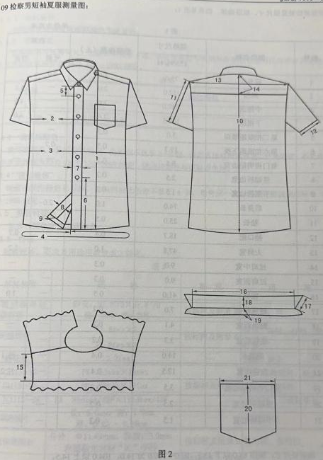
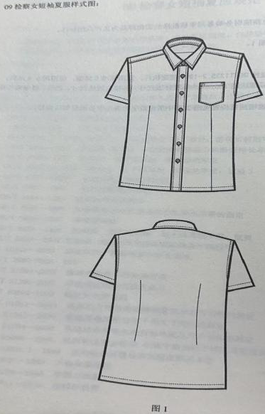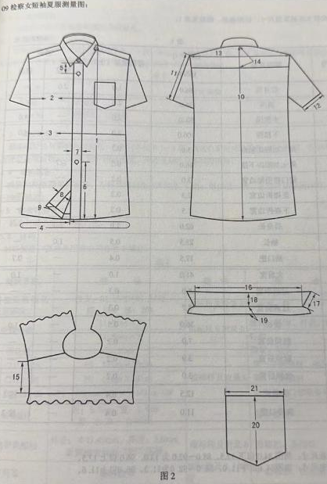
3、颜色
3.1 09检察男、女短袖夏服面料颜色：淡蓝色；
3.2粘合衬颜色粘合衬颜色：半漂白色。
4、标志要求
4.1号型标签：号型标志为丝网印刷形式，印刷内容为产品名称、号型、成品领长规格。字体为小二号黑体，字距0.1cm~0.2cm,行距0.5cm。字体颜色为白色。样式见示例1。
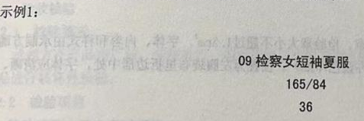
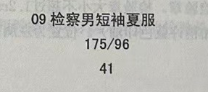

4.2号型标志位置：号型标志位于后托肩里正中，距底领下口3.0cm~4.0cm。
4.3洗涤标签：洗涤标签形式洗涤标签为胶质印刷形式，胶条为白色，字体为黑色，小五号宋体。印刷内容为姓名、单位、号型、生产年月、承制方、洗涤方法。生产年月中的月份可用盖章方式注明，标签印刷版面样式、规格见示例2，有边框。标签表面样式为边框左右两侧各加0.3cm 空白边，上下两端各加0.4cm 空白边。标签缝头要求应符合3.9.3中规定。
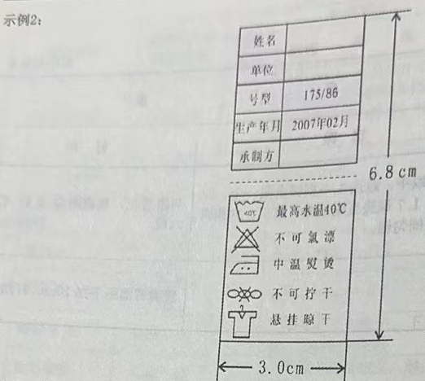

4.4洗涤标签位置：男：洗涤标签位置为标签中心点，对准里襟折边自底边向上13.0cm~14.0cm 处；女：洗涤标签位置为标签中心点，对准里襟折边自底边向上11.0cm~12.0cm 处。
5、甲醛含量
成品释放甲醛量应符合GB 18401-2003中B级规定。

规格四：夏裤制作要求
1、样式
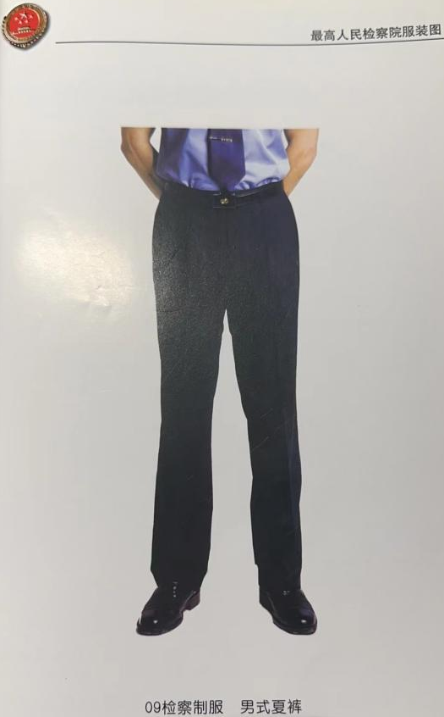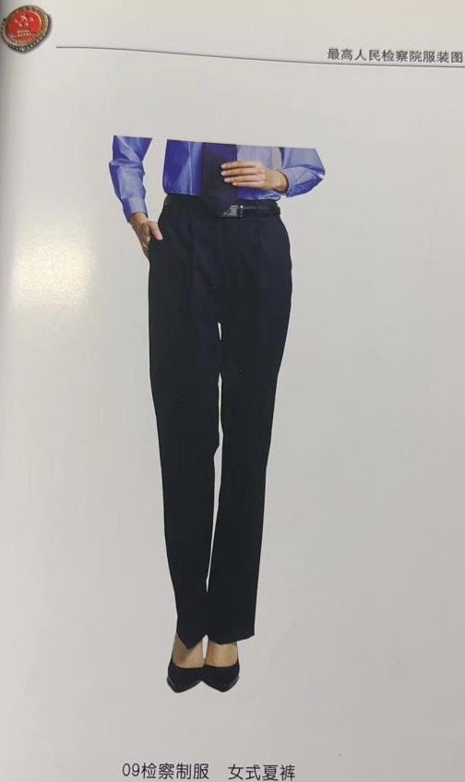
2、号型及规格
2.1号型：男：09检察男夏裤号型按GB/T 1335.1规定执行，采用5.2系列。女：号型09检察女夏裤号型按GB/T 1335.2规定执行，采用5.2系列。
2.2规格：男：检察男夏裤规格、档差、极限偏差符合表1规定。09检察男夏裤规格测量位置见图2图中所注数字为表 1中各测量部位编号。女：09检察女夏裤规格、档差、极限偏差符合表1规定。09检察女夏裤规格测量位置见图2图中所注数字为表1中各测量部位编号。

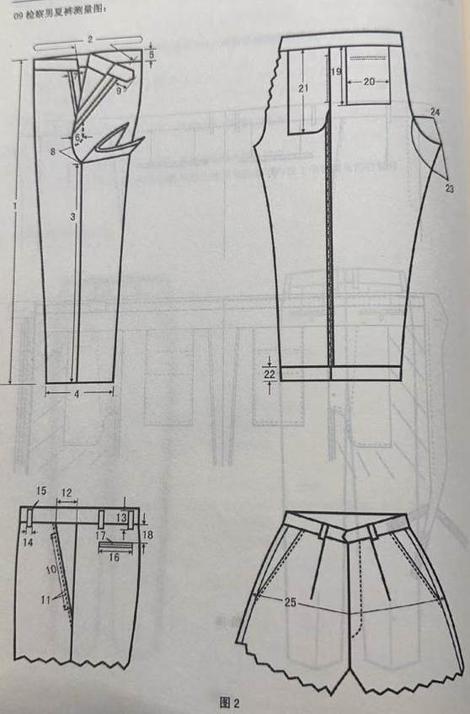
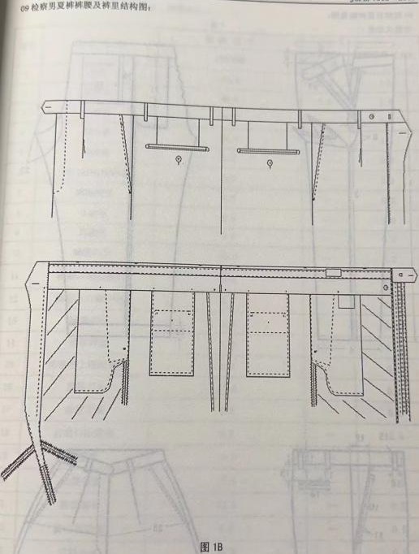
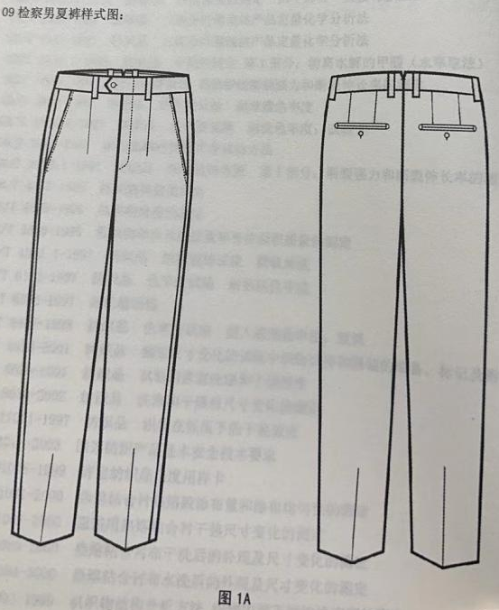

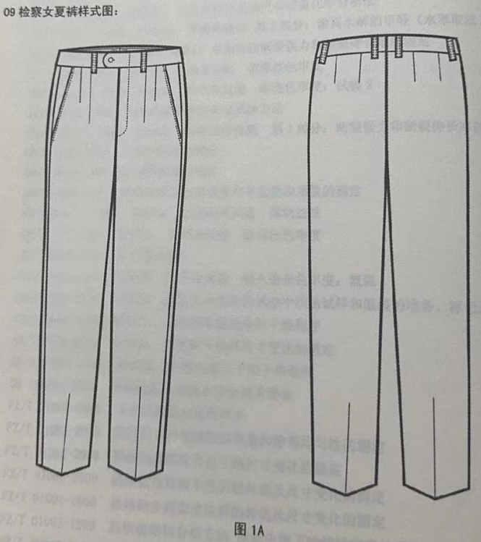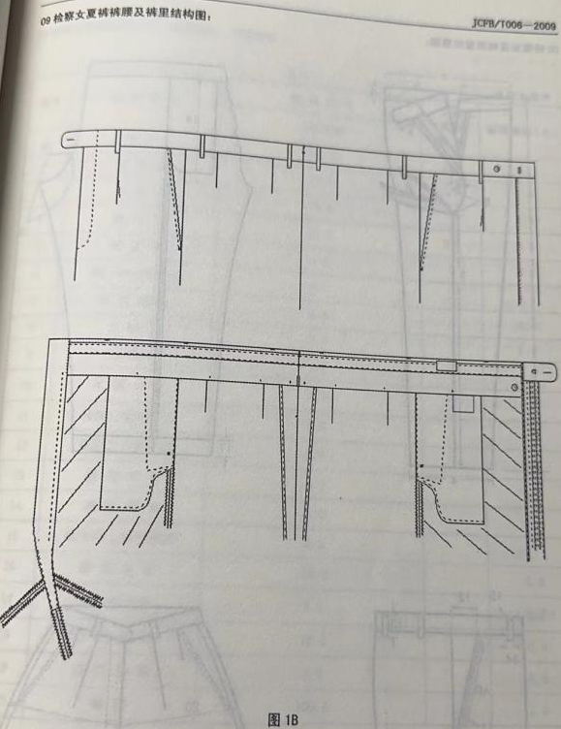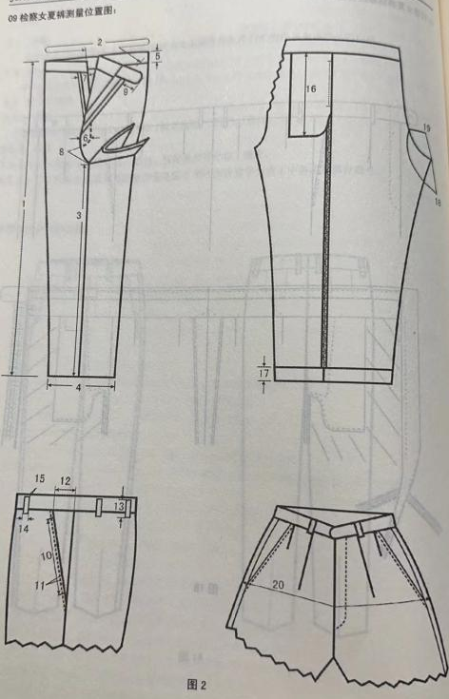
3、颜色
3.1 09检察男、女夏裤面料颜色：藏青色；
3.2粘合衬衣男、女颜色：白色
4、标志要求
4.1产品标志：商标质地为丝织缎带，商标底色为黑色，品名字体为黄色黑体，承制方字体为白色黑体，边框颜色为黄色。商标规格为 7.0cmX2.0(长X宽)，缀钉位置在左侧腰里，与上腰里线齐，第一、二根裤带拌取中。内容、样式见示例 1。字体排列应美观整齐，颜色要耐洗涤、不沾色、不褪色，字迹清晰、完整、端正。
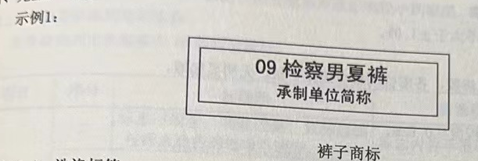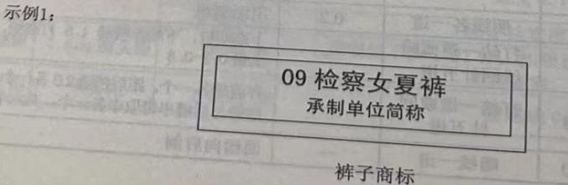
4.2洗涤标签：
男：洗涤标签为白色胶条，洗涤标签规格为 7.0cmX4.2cm(长X宽)。洗涤标签字体为黑色6号宋体字迹清晰、规整，不沾色、不褪色。洗涤标签样式、内容见示例 2，应注明着穿者姓名、单位。裤子洗涤标签对折夹在左前片裤腰里商标下端。
女：洗涤标签为：胶条印刷形式，胶条为白色，字体为黑色，小五号宋体。印刷内容为姓名、部别、号都、生产年月、承制方、洗涤方法。生产年月中的月份可用盖章方式注明，特体服装号剩一老中不印星型，直接印“T”字样。标签印刷版面样式、规格见示例2，有边框。标签表面样式为边框左右两侧冬加.3cm空白边，上下两端各加0.c空白边。标签缝头要求应符合3.8.3中规定。
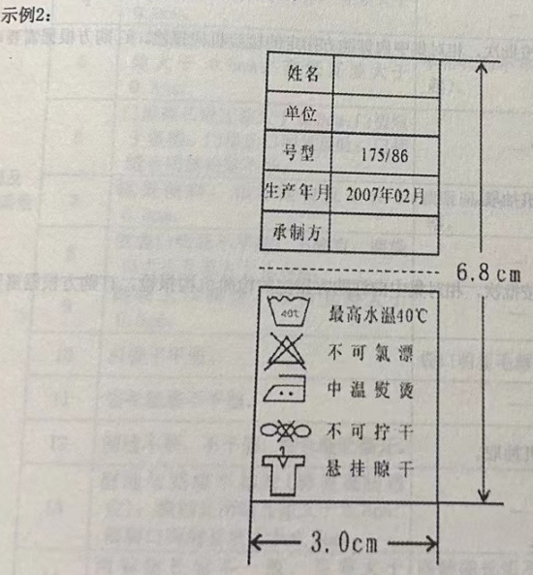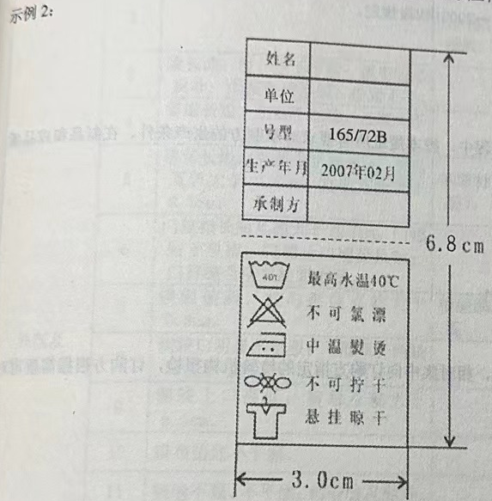
5、甲醛含量
成品释放甲醛量应符合GB 18401-2003中B级规定。

